0903
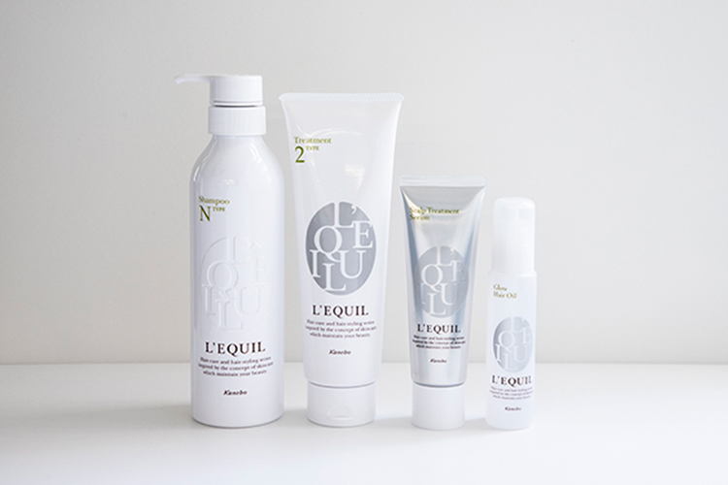

使う度に気分が晴れやかになるヘアケア、晴れ髪プロジェクト、実施中！
2018.09.03

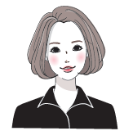
〈リクイール〉
カネボウ化粧品 マネージャー
亀谷

（リード）髪は、人の印象を大きく左右するもの。「キレイな髪」にこだわる女子も増えています。長年スキンケアを見つめてきたカネボウがその技術をもとに生み出したのが、髪の美しさに関わる「頭皮」をケアする、という新発想のヘアエイジングケア(※)ブランド〈リクイール〉。プロがその人にぴったりのアイテムやお手入れ方法をご提案するプロジェクトも実施中です♪

頭皮と髪をケアして、ハリ・ツヤを。
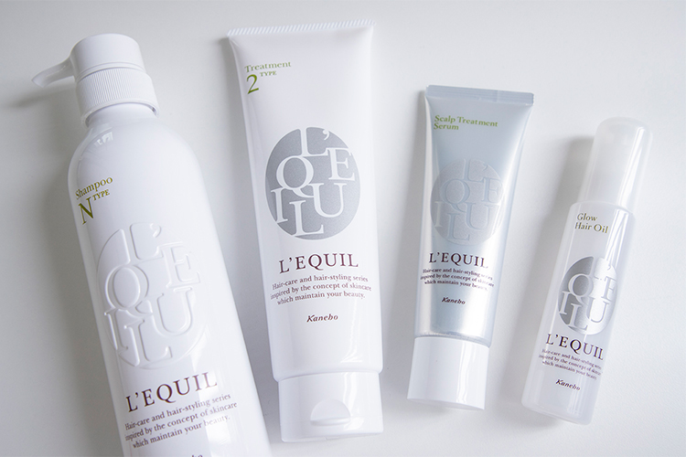

〈リクイール〉は、頭皮と髪をすこやかに整えるシャンプーとトリートメントはもちろん、頭皮にうるおいを届ける美容液、髪を思い通りの仕上がりに導くスタイリングアイテムまでラインアップした、ヘアケアブランドです。
すべてのアイテムに、植物由来の保湿成分を配合。ベルガモットやネロリ、ラベンダーなど心地よい香りに包まれながら、美しい「ハリツヤ髪」を叶えます♪

頭皮タイプと髪の悩みに合わせて選べる！
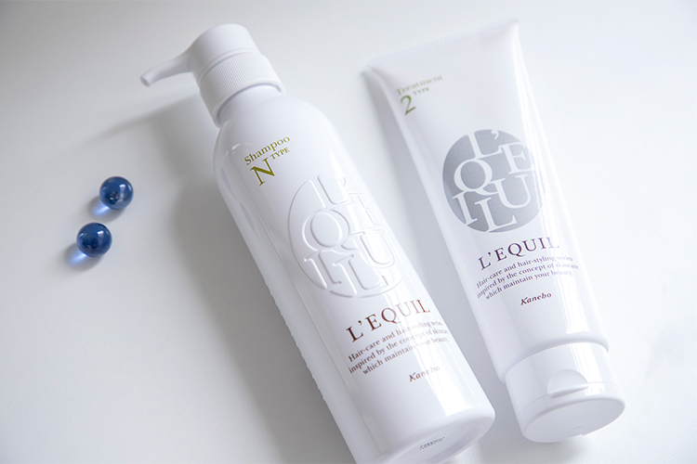

〈リクイール〉左から、バランシングシャンプー N(400mL)税込2,160円、バランシングトリートメント 2(250g)税込2,700円

3種類あるシャンプー（左）は、「ノーマル頭皮」「オイリー頭皮」「ドライ頭皮」と頭皮タイプに合わせて選べるのがポイント。きめ細かな泡が、頭皮と髪を心地よく洗い上げます。
髪の悩みに合わせて選べるトリートメント（右）も3種類ご用意。「さらさらなめらか」「するんとまとまる」など、イメージ通りの仕上がりを叶えてくれますよ♪

頭皮用美容液に、仕上がりの質をアップするヘアオイルも。
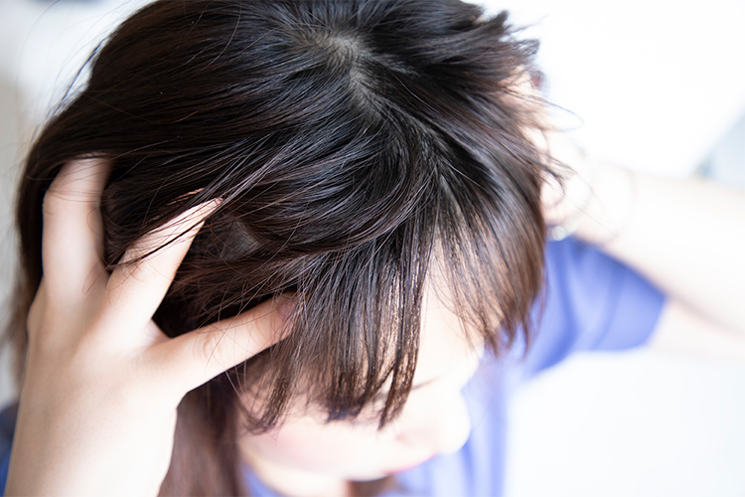

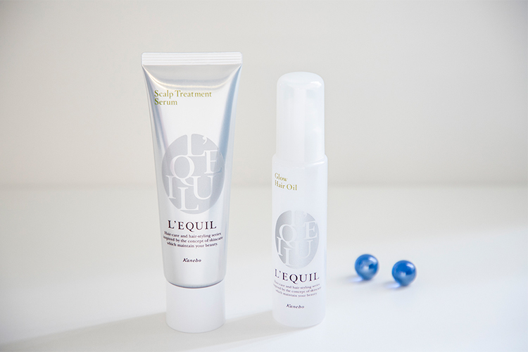

〈リクイール〉左から、スカルプトリートメントセラム(80g)税込3,780円、グローヘアオイル(60mL)税込2,700円

アフターバスのアイテムとしてご紹介したいのが、こちらの頭皮用美容液（左）とヘアオイル（右）です。
頭皮用美容液はとろみのあるテクスチャーで、チューブから直接頭皮につけて使うこともできるんですよ。指の腹でマッサージしながらなじませると、頭皮のすみずみまでうるおいます！ハーブのさっぱりした香りに包まれて、気分もすっきり♪
ヘアオイルは髪に自然なツヤ感を与えながらまとまりやすくしてくれるアイテム。軽いテクスチャーで、乾燥が気になる毛先などに少量つけるだけで、髪全体の印象があか抜けます♡

カウンセリングで、ぴったりのアイテムとお手入れ方法をアドバイス！
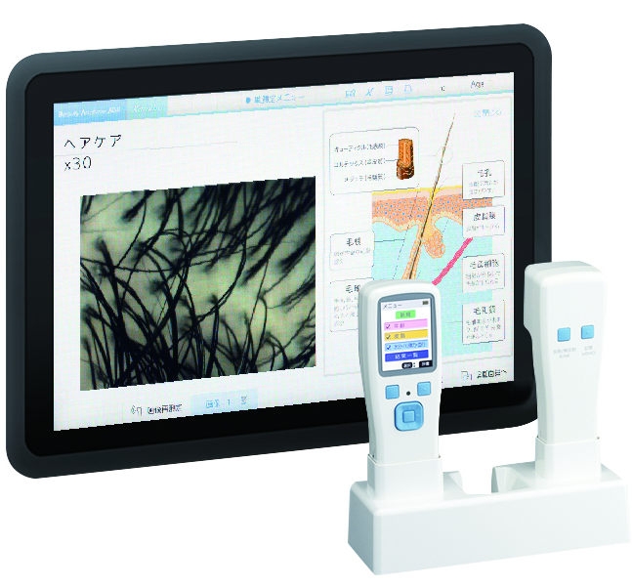

カネボウのカウンターでは今、「晴れ髪プロジェクト」を実施中！頭皮の状態を専用アナライザーでチェックして、その状態と髪の悩みに合わせたアイテムをご提案、サンプルをプレゼントしています。効果的なお手入れの方法も教えてもらえるので、ぜひ、気軽にカウンターにお越しくださいね。

キレイな髪は頭皮のケアから。顔の肌と同様、頭皮にも手をかければ、髪は見違えるはず！〈リクイール〉のアイテムとプロのアドバイスで、ハリとツヤにみちた髪を手に入れちゃいましょう♪

※年齢に応じたお手入れのこと

